SPOROČILO ZA MEDIJE

WARNER BROS. DISCOVERY IN MEDNARODNA AGENCIJA ZA JEDRSKO ENERGIJO, KI JE DEL ORGANIZACIJE ZDRUŽENIH NARODOV, NAPOVEDUJETA IZOBRAŽEVALNO ODDAJO NA KANALU DISCOVERY

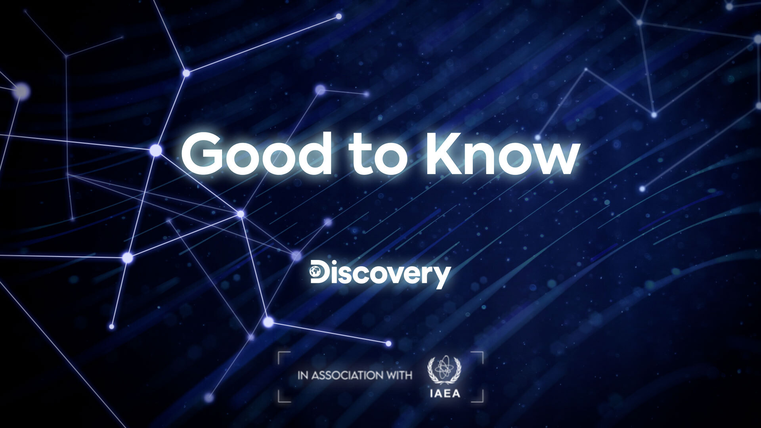

Leta 2025 se bo na kanalu Discovery Channel začela televizijska kampanja »Good to know« o prednostih uporabe jedrske znanosti in tehnologije.

Ljubljana, 13. decembra 2024

Warner Bros. Discovery in Mednarodna agencija za jedrsko energijo (IAEA), del Organizacije združenih narodov, napovedujeta partnerstvo, namenjeno promociji in izobraževanju javnosti o jedrski znanosti in inovativnih rešitvah, ki jih prinaša za težave, s katerimi se sooča sodobni svet – od podnebnih sprememb do vse večjega problema lakote ter drugih izzivov.

Čeprav lahko beseda »jedrska/nuklearna« vzbuja določene strahove v javnosti, se jedrska znanost uporablja vsak dan na varen, zanesljiv in miren način ter ponuja rešitve za boj proti boleznim, toksinom, lakoti, suši, plastiki in številnim drugim težavam. Zato bosta z roko v roki Warner Bros. Discovery in Mednarodna agencija za jedrsko energijo leta 2025 začela s predvajanjem izobraževalne televizijske oddaje, ki bo predvajana na kanalu Discovery Channel po Evropi, Bližnjem vzhodu in Afriki (regija EMEA)*.

»Del naše strategije je tudi ozaveščanje gledalcev o temah, povezanih z okoljem, družbenimi vprašanji in izobraževanjem. Zelo sem navdušen nad tem povsem novim partnerstvom z IAEA, ker je odličen primer, kako želimo uporabljati naše medije v korist družbe. Discovery Channel doseže več kot 40 milijonov gledalcev vsak mesec v regiji EMEA in veseli smo, da bodo naši gledalci imeli priložnost izvedeti več o tem, kako se jedrska znanost uporablja na inovativne načine za izboljšanje naših življenj in spodbujanje okoljske trajnosti. Naslednje leto Discovery Channel praznuje 40 let globalnega predvajanja in menimo, da je to idealen čas za začetek našega partnerstva z IAEA«, je ob tej priložnosti dejal Jamie Cooke, izvršni direktor Warner Bros. Discovery za območje Srednje in Vzhodne Evrope, Turčije in Bližnjega vzhoda.

»Navdušeni smo, da sodelujemo s kanalom Discovery Channel, ter da bomo s tem čim večjem številu ljudi približali osupljivi svet jedrske znanosti. Naš laboratorij pri IAEA uporablja sevanje za recikliranje plastike, ustvarja rastline, ki so bolj odporne na podnebne spremembe, raziskuje nove ciljne terapije za zdravljenje raka in drugo. Samo v zadnjih nekaj letih je IAEA poslala semena rastlin v vesolje, da bi razvila še bolj odporne sorte, naši znanstveniki na Antarktiki zbirajo natančne podatke o onesnaženosti s plastiko, naravovarstvenikom pa pomagamo uporabljati radiosledilce za boj proti krivolovu nosorogov«, je povedal Rafael Mariano Grossi, generalni direktor Mednarodne agencije za jedrsko energijo, in dodal: »Obstaja toliko fascinantnih zgodb o sodobnih jedrskih tehnikah, s katerimi IAEA pomaga državam v boju proti lakoti, boleznim, podnebnim spremembam in energetski revščini, in zelo smo veseli, da bomo v sodelovanju s kanalom Discovery Channel to delili s svetom.«

Warner Bros. Discovery in Mednarodna agencija za jedrsko energijo bosta predstavila serijo izobraževalnih oddaj z naslovom »Good to know«, posvečenih prednostim uporabe jedrske znanosti in tehnologije. Te vsebine bodo na voljo na Discoveryjevih linearnih kanalih v regiji EMEA, ki pokriva 90,4 milijona gospodinjstev.

*TV kampanja »Good to Know« bo predvajana na naslednjih kanalih: Discovery Channel Srednja Evropa, Discovery Channel Nordics, Discovery Channel Francija, Discovery Channel Rumunija, Discovery Channel Madžarska, Discovery Channel Južnaoafriška republika, Discovery Channel Bližnji Vzhod, Discovery Channel Benelux, Discovery Channel Poljska.

O Mednarodni agenciji za jedrsko energijo
Mednarodna agencija za atomsko energijo (IAEA) je osrednji svetovni medvladni forum za znanstveno in tehnično sodelovanje na področju jedrske energije. Deluje za varno, zanesljivo in miroljubno uporabo jedrske znanosti in tehnologije ter prispeva k mednarodnemu miru, varnosti in ciljem trajnostnega razvoja Združenih narodov. IAEA, znana kot svetovna organizacija »Atomi za mir in razvoj« v sistemu Združenih narodov, je mednarodno središče za sodelovanje v jedrskem sektorju. Agencija sodeluje s številnimi partnerji po vsem svetu pri spodbujanju varne, varne in miroljubne uporabe jedrskih tehnologij.

O podjetju Warner Bros. Discovery
Warner Bros. Discovery (v nadaljevanju: WBD) je vodilno svetovno medijsko podjetje, ki ustvarja in distribuira najbolj diferenciran in popoln portfelj vsebin in znamk na svetu, vključno s televizijo, filmom in pretakanjem. Na voljo v več kot 220 državah in ozemljih ter v 50 jezikih, Warner Bros. Discovery navdihuje, informira in zabava občinstvo po vsem svetu s svojimi ikoničnimi znamkami in izdelki, kot so Discovery Channel, discovery+, BluTV, CNN, DC, Eurosport, HBO, HGTV, Food Network, OWN, Investigation Discovery, TLC, Magnolia Network, TNT, TBS, truTV, Travel Channel, Max, Animal Planet, Science Channel, Warner Bros. Film Group, Warner Bros. Television Group, Warner Bros. Games, New Line Cinema, Cartoon Network, Adult Swim, Turner Classic Movies, Discovery en Español, Hogar de HGTV in drugi. Za več informacij obiščite www.wbd.com.

